Бастауыш сынып мұғалімі: Акгул Куанышкалиева Суйеубаевна
Подстепный қазақ ЖОББМ
Подстепный ауылы,Теректі ауданы,БҚО

Математика пәні, 1-сынып
Сабақтың тақырыбы: Уақытты өлшеу

Тексерілді:  Күні: |  | Мектебі:Подстепный қазақ ЖОББМ
Сынып: 1б |  | Мұғалімнің аты-жөні: А.С.Куанышкалиева
Сабақ тақырыбы |  | Уақытты өлшеу
Осы сабақта қол жеткізілетін оқу  мақсаттары (оқу бағдарламасына сілтеме) |  | 1.3 Шамалар мен олардың өлшем бірліктері
Сабақ мақсаттары |  | 1.1.3.2 Уақыт аралықтары туралы(минут,сағат,апта,ай,) түсінігі болу,уақыттың өлшем бірліктерін қолдану.
Б  Бағалау критерийлері |  | Циферблат бойынша уақытты анықтайды.  Уақыт өлшем бірліктерін (минут, сағат, күн, апта,ай) ажыратады.
Тілдік мақсаттар |  | - минут, сағат  - уақыт  Уақыт-время-time
Құндылықтарды дарыту |  | Құрмет, еңбек және шығармашылық
Пәнаралық байланыстар |  | Дене шынықтыру
Алдыңғы меңгерілген білім |  | Минут-уақыттың өлшем бірлігі екенін біледі.  1минутта 60 секунд болатынын біледі, сағат тілдерін айыра алады
Сабақ барысы
Сабақтың жоспарланған кезеңдері | Сабақта жоспарланған іс-әрекет |  | Ресурстар
Сабақтың басы  2 мин  Сабақтың ортасы  3 мин  6 мин  5 мин  10 мин  3 мин  10 мин | І. Ұйымдастыру кезеңі.  -Қайырлы таң, достым!  Қайырлы күн болсын!  Бүгінгі күн міне,  Сәттілікке толсын.  -Балалар бүгінгі күнімізге сәттілік тілеп,сабағымызды бастайық. Оқушыларды топқа бөлу: Суреттерді таңдау арқылы төрт топқа бөлу  І топ- « Құмсағат»  ІІ топ-« Күн сағат»  ІІІ топ-« Су сағат»  IV топ-«Механикалық сағат»  ІІ.Қызығушылықты ояту.  -Бүгінігі сабақтан сендер өздеріңе көп мәлімет алатын боласыңдар.Бәріміз назарымызды тақтаға аударайық.  – Не көріп тұрсыңдар?(өрнектер)  -Балалар, бұлар жай өрнектер емес, қазір осы өрнектерді дұрыс шешсек артында жасырынып тұрған сөзді оқимыз.  -Шешеміз бе? (өрнектердің мәнін ауызша табады, келесі жағында «УАҚЫТ» сөзі шығады.  Уақыт-время-time  ( сөздің үш тілде атауын тақтаға ілу, қайталату)  -Ал,уақыт ұғымын қалай түсінесіңдер?(Мүмкін жауаптар: уақыт ол-сағат, күн,апта,т.б.)  -Уақытты өлшеуге бола ма? (оқушы жауаптарын тыңдау)  -Қандай уақыт бірліктерін білесіңдер? (атайды)  -Ендеше қазір уақытқа қатысты бейнежазба көріп алайық, сосын сабағымызды әрі қарай жалғастырамыз.( бейнежазба ұзақтығы 1 мин)  -Балалар, бұл бейнежазба не туралы екен?  -Сағат жөнінде.  -Ендеше біздің бүгінгі сабағымыздың тақырыбы қалай болмақ?( оқушы жауабы)  Сабақтың тақырыбы мен мақсатын хабарлау  -Балалар, осы мақсаттарға жету үшін біз бүгін сендермен саяхатқа шығамыз,сағат жөнінде көбірек білетін боламыз.  ІІІ.Жаңа сабақты меңгерту  Сағаттарды зерттейік  -Сендердің алдарыңда сағаттар бар. Сағаттарды қолдарыңа алыңдар, байқап көріңдер. Сағат жөнінде не айтар едіңдер?( Мүмкін жауаптар: сағаттың үш тілі бар, олардың түстері әр түрлі,сағат бір бағытта жылжиды, ұзын тілі- минуттық тіл, қысқа тілі- сағаттық тіл)  Сағат жөнінде таныстырылым арқылы қосымша ақпарат беріледі. 1сағатта 60 минут болатыны, сағатты қалай анықтау керек екендігі түсіндіріледі)  Сағат түрлеріне саяхат  -Балалар, сағат жөнінде қызықты мәліметтер алу үшін саяхатымызды бастайық. Неше түрлі сағаттар бар екен. Ендеше осы сағаттар түрлерімен танысу үшін саяхат жасаймыз.  -Балалар мына сағатты көргендерің бар ма? Бұл сағат қалай аталады деп ойлайсыңдар?(оқушы жауабы)  -Бұл сағат жайлы қызықты мәлімет алу үшін, сендер тапсырма орындауларың қажет.  1. Су сағат  Тапсырма: 1мин ішінде берілген өрнектердің мәнін табу. Оқушылардың тапсырманы жылдам және дұрыс орындауы бағаланады.Уақыт таймермен белгіленеді.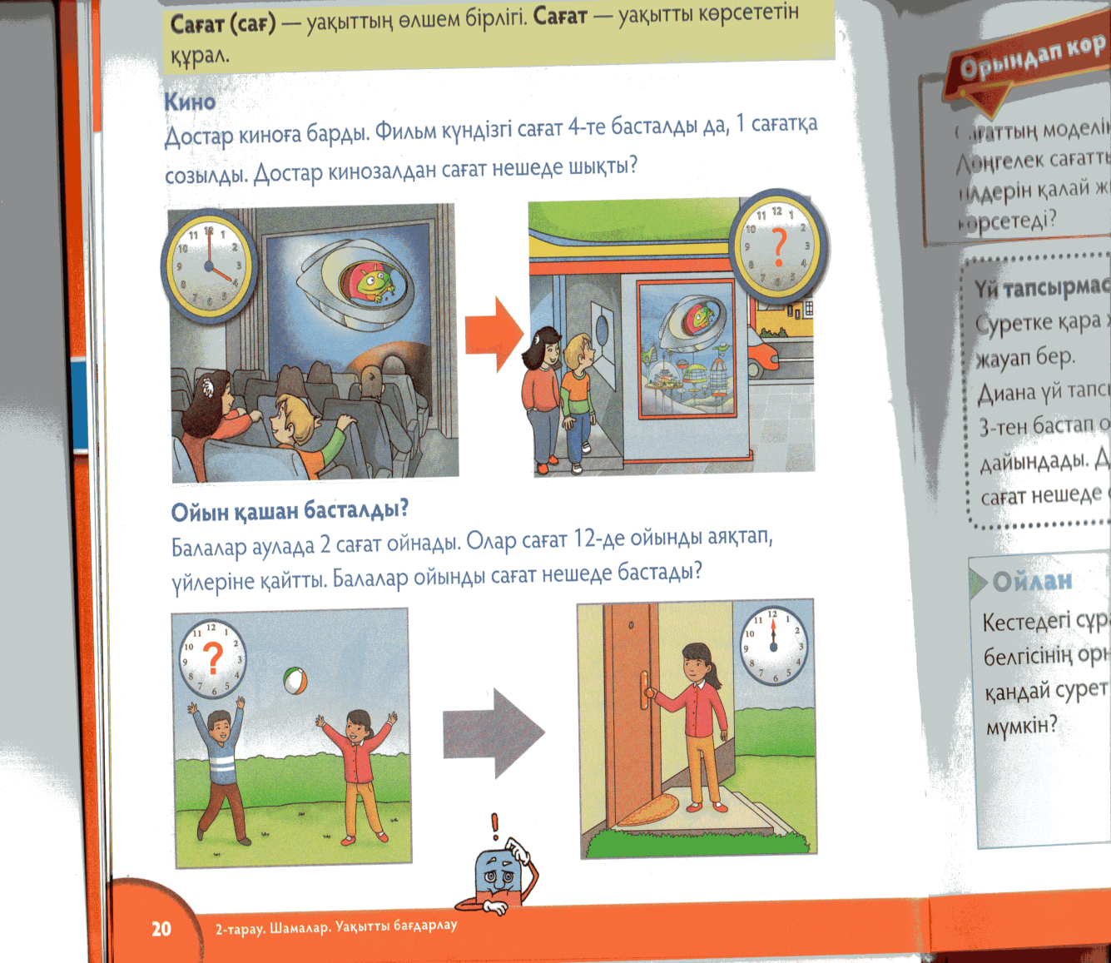  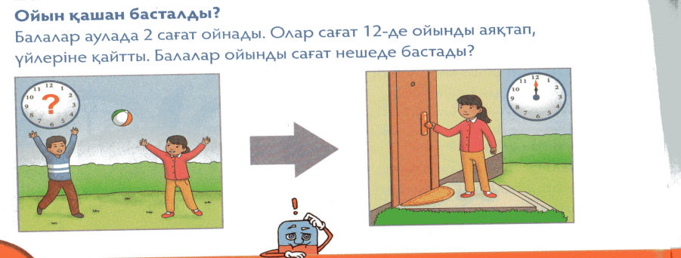  (Дұрыс жауаптар тақтадан көрсетіледі.  Одан кейін оқушылар топ ішінде 1 минутта қай оқушы көп әрі дұрыс орындағанын неше айтады.  Мұғалімнің кері байланысы: Оқушылардың тапсырманы қалай орындағандарына байланысты қорытынды жасау, уақытты үнемді пайдалану жөнінде кеңес беру.  Су сағат жөніндегі мәліметпен танысайық . Су сағатында су бір ыдыстан екінші ыдысқа бірқалыпты тамшылап құйылып тұратынМұндайда көрсеткіш тілі бар қалтқы жоғары көтеріліп немесе төмен түсіп,уақыттың дәл мезгілін білдірген.  -Қалай ойлайсыңдар, бір сағат ішінде қандай жұмыстарды тындыруға болады? (балалар өз ойларын айтады, мысалы: сабақ оқу, ойнау, көлікпен бір жерге барып келу, тамақ пісіру, сурет салу)  Жақсы балалар, саяхатымызды одан әрі жалғастырайық. Қазір біз құм сағатты көреміз. Ол сағаттың қандай екенін көрмес бұрын тапсырма орындап алайық.  2.Құм сағат  Оқушылар 4 топқа бөлініп отырғызылды. Әр топқа уақытқа байланысты есептер беріледі. Оқушылар топта есепті оқып,талқылайды, , шешуін табады. Есептің шешуін сағаттан көрсетеді.Есепті шешуге 2 минут уақыт беріледі.  1-топ: Мектептегі сабақ сағат 8-де басталып,сағат 12-де аяқталады.Бірінші сынып оқушылары мектепте бір күнде неше сағат оқиды?  2-топ: Мирасқа ауылдан қалаға бару қажет.Егер ол автобуспен баратын болса,жолға 2 сағат уақыт кетеді.Ал жеңіл мәшинемен 60 минутта жетеді.Мирас қалаға қай көлікпен тезірек жетеді?  3-топ:Сағаттың моделін ал.Сағаттың минуттық тілін 12-ге қой.Дөңгелек сағатты екі бірдей жарты шеңберге бөлу үшін оның тілдерін қалай жылжыту керек?Сонда сағат қай уақытты көрсетеді?  4-топ: Диана үй тапсырмасын күндізгі сағат 3-тен бастап орындап,1 сағат дайындады.Диана үй тапсырмасын сағат нешеде орындап бітірді?  Топтық жұмысты орындап болған соң, әр топ өз жұмысын көрсетеді.  Құмсағаттың суреті көрсетіледі, мәлімет айтылады  Сергіту сәті:  -Балалар осы сағатқа қарап, аздап жаттығу орындап сергіп алайық.Қане орнымыздан тұрамыз.  Сағаттың тіліндей  Иіліп оңға бір  Сағаттың тіліндей  Иіліп солға бір  Сағатқа қарап ақ  Жаттығу оңай- ақ.  Оң аяқ, сол аяқ  Оң аяқ, сол аяқ  Сағатқа қарап ақ  Жаттығу оңай-ақ.  3. Күн сағат (Жұптық жұмыс)  -Балалар, Қазақстанның астанасы қай қала?  -Астана. Ал Астана қаласында үлкен, әдемі сағаттар бар ма? Кім көрді? Көргендерің қолдарыңды көтеріңдер.  -Астанада осындай бірнеше сағат түрі бар екен. Ал суретте қай сағат екенін білу үшін қазір жұпта тапсырма орындаймыз.  Бұл аялдамада жұптық жұмыс орындалады. Әр топта үш жұптан болады. Екі жұпқа әртүрлі деңгейдегі суретті тапсырмалар беріледі.  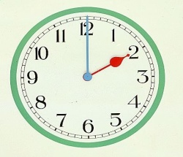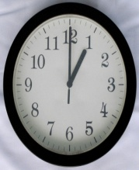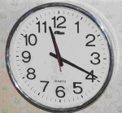  ___ ______ ______  Тақтадан дұрыс жауабы көрсетіледі.  Осы тапсырманы орындап болғаннан кейін күн сағат көрсетіледі.Астананың 15 жылдығына орай Есіл өзенінің жағасындағы Жеңіс саябағында «күн сағаты» орнатылды.Ол бұлтсыз күндері уақытты дәл көрсетеді.Сағат стелла тірізді.Сағат тілдері мен циферблаты қоладан жасалған.Стелланың биіктігі 10 метр.  Механикалық сағат(Жұмыс дәптерімен жұмыс жүргізу)  Механикалық сағат –сағаттың ең көп тараған түрі.Алғашқы механикалық сағаттардың тек бір ғана тілі болған. |  | Таныс-тырылым  Өрнектер жазылған парақшалар  Бейнежазба  сағаттар  Таныстырылым, слайдтар  Сағат  суреттері  Тапсырма жазылған парақшалар, сағаттар,  таймер  слайд  Сағат жөнінде мәлімет  Бағдаршам әдісі  Парақшалар-  ға жазылған есептер  Сағат суреті, мәлімет  Шапалақтау әдісі  Суретті тапсырмалар  Сағат суреті
Сабақтың соңы  3 мин | Рефлексия:  Сабақ мақсатына қайта оралу, сұрақтар қою.  Кері байланыс: Тақтада үш түрлі сағат суреті тұрады. Жасыл түсті сағат толық мақсатқа жеткен, сары сағат жартылай жеттім, қызыл сағатқа жетпегендер стикерлер жабыстырады.  

